ДОПУЩЕН К ЗАЩИТЕ:
Заместитель директора
_____________ Н.В. Степашкина
«____» _______________ 2024 г.
КУРСОВАЯ РАБОТА
по ПМ.03 Ревьюирование программных модулей
МДК 03.02. Управление проектами
ТЕМА: Проектирование информационной системы для администратора салона красоты «KYNSI».
СТУДЕНТ: Татаринцева Екатерина Денисовна
Группа № 48-1
Специальность: 09.02.07 Информационные системы и программирование
РУКОВОДИТЕЛЬ: Усенко Елена Геннадьевна
Защищена с оценкой: ____________________________________

Рассмотрено предметной УТВЕРЖДАЮ:
(цикловой) комиссией Зам. директора
Протокол № 6 от 10.01.2024 Н.В. Степашкина
Председатель комиссии «12» января 2024 г.
__________Пятаева Е.В.
ЗАДАНИЕ
на курсовую работу
Студента: Татаринцевой Екатерины Денисовны
Специальность: 09.02.07 Информационные системы и программирование
Тема: Проектирование информационной системы для администратора салона красоты «KYNSI».
Содержание работы:
Введение
Теоретическая часть курсовой работы
Практическая часть курсовой работы
Заключение
Список используемой литературы
Приложения
Рецензия на курсовую работу:
__________________________________________________________________
____________________________________________________________________________________________________________________________________
________________________________________________________________________________________________________________________________________________________________________________________________________________________________________________________________________
__________________________________________________________________
__________________________________________________________________

Руководитель: Усенко Елена Геннадьевна
Дата выдачи задания на курсовое проектирование: «24» января 2024 г.
Дата сдачи готового курсового проекта: «05» марта 2024 г.
СОДЕРЖАНИЕ
ВВЕДЕНИЕ 4
Глава 1. ТЕОРЕТИЧЕСКАЯ ЧАСТЬ 7
1.1. Описание предметной области 8
1.2. Постановка задачи 10
1.3. Инициация и разработка концепции проекта 12
1.4. Определение фаз жизненного цикла проекта 14
1.5. Определение участников проекта. 15
1.6. Определение рисков проекта. План управления рисками. 18
1.7. Структуризация задач проекта 21
Глава 2. ПРАКТИЧЕСКАЯ ЧАСТЬ 26
2.1. Разработка информационной системы 27
2.2. Составление отчетов по проекту 31
ЗАКЛЮЧЕНИЕ 35
Список литературы 37

ВВЕДЕНИЕ
Сегодня в салонах красоты используются специальные программы для работы с клиентской базой, записи на прием, учета услуг и продуктов, а также для создания визуализация будущих преображений клиентов.
В современном мире салоны красоты классифицируются по нескольким параметрам, включая типы услуг, которые они предоставляют, их местоположение, характер клиентуры, которую они обслуживают, а также ценовую категорию.
В данной курсовой работе будут рассмотрены различные аспекты проектирования информационной системы для администратора салона красоты, они будут заключаться в исследовании и применении современных технологий для автоматизации процессов, улучшения управления данными и повышения эффективности работы системы. Работа будет включать в себя определение потребностей в автоматизации, выбор подходящих инструментов и технологий, изучение существующих систем учета и управления клиентами, анализ их преимуществ и недостатков, а также рекомендации по выбору и внедрению наиболее подходящих инструментов и программного обеспечения.
Объектом исследования курсовой работы является информационная система салона красоты.
Предметом исследования курсовой работы является автоматизация бизнес-процессов информационной системы администратора салона красоты.
Цель курсовой работы: выполнить проектирование информационной системы для администратора салона красоты.
Задачи, поставленные для достижения цели:
- Выполнить анализ предметной области;
- Выполнить анализ ИС;
- Описать и моделировать бизнес-процессы;
- Разработать технико-экономическое обоснование проекта;
- Разработать устав проекта;
- Определить участников проекта;
- Разработать план управления рисками проекта;
- Разработать программное решение средствами Microsoft Project.
- Разработать документацию.
Программными средствами решения задач являются: Microsoft Visio, Microsoft Project, Microsoft Excel.
Курсовая работа состоит из двух глав. В первой главе осуществляется анализ предметной области, происходит сбор основной информации для разрабатываемой информационной системы. Во второй главе выполняется проектирование и разработка информационной системы, описывается процесс создания интерфейса информационной системы.
В результате выполнения курсовой работы будет получен проект информационной системы, позволяющей автоматизировать работу администратора салона красоты.

- ТЕОРЕТИЧЕСКАЯ ЧАСТЬ
  - Описание предметной области
В данной работе рассматривается салон красоты ООО «KYNSI». Салон красоты предоставляет широкий спектр услуг, включая парикмахерские услуги, маникюр, педикюр, косметологию и массаж. Клиенты могут записываться на прием как по телефону, так и лично в салоне.
Мастера салона работают по графику, который может меняться в зависимости от их занятости и предпочтений клиентов. Для управления всей этой информацией необходимо эффективное программное обеспечение, которое позволит вести учет клиентов, вести расписание работы мастеров и анализировать эффективность работы салона.
Организационная структура – документ, схематически отражающий состав и иерархию подразделений предприятия. Организационная структура устанавливается исходя из целей деятельности и необходимых для достижения этих целей подразделений, выполняющих функции, составляющие бизнес-процессы предприятия.
В работе рассматривается деятельность администратора салона красоты.
Организационная структура предприятия состоит из отделов:
- Управление и администрация;
- Отдел по уходу за волосами;
- Отдел маникюра и педикюра;
- Отдел косметологии;
- Отдел уборки и обслуживающий персонал.
В организационной структуре салона красоты каждый отдел занимается следующим:
- Управление и администрация: Управление общими операциями салона красоты, включая управление персоналом, планирование и координацию работы, учетные задачи и общение с клиентами.
- Отдел по уходу за волосами: Предоставление услуг по стрижке, укладке, окрашиванию и уходу за волосами.
- Отдел маникюра и педикюра: Предоставление услуг по маникюру, педикюру, ногтевому дизайну и уходу за ногтями.
- Отдел косметологии: Предоставление услуг по уходу за кожей лица и тела, включая процедуры очищения, увлажнения, массажа и другие косметические процедуры.
- Отдел уборки и обслуживающий персонал: Ответственность за уборку и поддержание чистоты в салоне красоты, а также обслуживание и поддержка работы других отделов.
Каждый отдел выполняет свои специализированные функции, чтобы обеспечить полноценное функционирование салона красоты и удовлетворение клиентов.
Организационная структура салона красоты показана на рисунке 1.1.
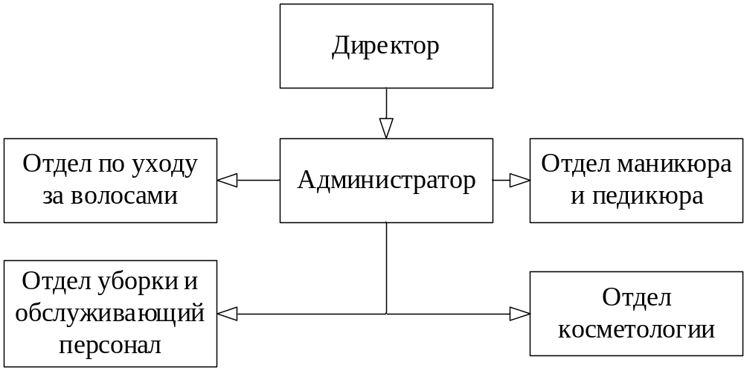
Рис. 1.1. Организационная структура салона красоты KYNSI
В работе рассматривается рабочее место администратора салона красоты. Администратор в салоне красоты играет важную роль в организации работы салона красоты, обеспечивая качественное обслуживание клиентов, эффективное управление ресурсами и выполнение административных функций.
Главная задача администратора салона красоты – координация деятельности всех сотрудников салона. Он отвечает за работу календаря, назначение мастеров на услуги, прием и размещение клиентов, а также за обслуживание телефонных звонков и всех вопросов, которые могут возникнуть у клиентов.
Автоматизация учета обслуживания клиентов салона красоты позволит сократить временные и трудовые затраты на ведение документации, усовершенствовать взаимодействие с клиентами и повысить рентабельность бизнеса. Кроме того, эффективное использование программного обеспечения может способствовать росту клиентской базы и укреплению имиджа салона красоты.
  - Постановка задачи
Задача курсовой работы заключается в проектировании информационной системы для администратора салона красоты на платформе Microsoft Project.
Для реализации данной задачи необходимо провести анализ работы салона красоты, выявить основные потребности и требования администратора, а также изучить особенности платформы Microsoft Project.
Разработать базовый план проекта «Проектирование информационной системы для администратора салона красоты «KYNSI».
Базовый план проекта информационной системы для администратора салона красоты на платформе Microsoft Project может включать следующие основные этапы:
- Разработка устав проекта;
- Определение участников проекта;
- Разработка плана управления рисками проекта;
- Разработка базовый план проекта;
Проект – это определенный процесс для достижения определённых целей и решения конкретной бизнес-задачи.
Определение участников проекта — это люди или группы людей, которые принимают участие в реализации проекта и вносят свой вклад в достижение его целей.
Разработка плана управления рисками проекта — это процесс выявления, анализа и оценки потенциальных рисков и неопределенностей, которые могут повлиять на достижение целей проекта. Цель этого процесса минимизировать негативные последствия рисков и использовать возможности для улучшения проекта.
Базовый план проекта – это утвержденный план работ проекта, с которым сравнивается текущее фактическое исполнение проекта и прогнозные показатели, рассчитанные на основании фактической информации о ходе выполнения проекта.
Информационная система должна эксплуатироваться с соблюдением общих правил по технике безопасности и безопасности жизнедеятельности.
Внедрение информационной системы позволит сократить время на обслуживание клиентов, проводить анализ зависимости стоимости и качества.
  - Инициация и разработка концепции проекта
Инициация проекта – это начальная фаза создания проекта, в рамках которой происходит определение его целей, задач, ресурсов, сроков и структуры.
Этот этап характеризуется значительной степенью неопределенности в отношении исходных данных и ожидаемых результатов, возможностью их изменения и ограниченным временем для принятия решений.
Классификация данного проекта описывается в таблице 1.1.
Таблица 1.1. Классификация проекта
Классификационный признак | Тип проекта
По уровню проекта | Проекта
По масштабу (размеру) проекта | Средний
По сложности | Комплексно сложный
По срокам реализации | Средний
По требованиям к качеству и способам его обеспечения | Стандартный
По требованиям к ограниченности ресурсов совокупности проектов | Монопроект
По характеру проекта/уровню участников | Местный
По характеру целевой задачи проекта | Маркетинговый
По объекту инвестиционной деятельности | Реальный, инвестиционный
По главной причине возникновения проекта | Реорганизация
Устав проекта – документ, формально авторизующий проект или его фазу, содержит исходные требования, которые удовлетворят нужды и ожидания заинтересованных сторон проекта.
Устав данного проекта показан в таб. 1.2.
Таблица 2.2. Устав проекта
Название проекта: | Проектирование информационной системы для администратора салона красоты «KYNSI».
Менеджер проекта: | Иванова Александра Евгеньевна.
Продолжение таблицы 1.2
Бизнес-причина возникновения проекта | Реализация стратегии расширения бизнеса, увеличение объема продаж, привлечение новых клиентов, улучшение качества предоставляемых услуг, увеличение конкурентоспособности на рынке, оптимизация внутренних процессов и повышение эффективности работы сотрудников.
Бизнес-цель проекта: | Создание проекта ИС администратора салона красоты «KYNSI».
Дата (MM/DD/YYYY): | 01.01.2024
Версии:
Версия | Дата  (MM/DD/YYYY) | Комментарий
1.0.

1.Краткое описание проекта
1.1 Название проекта
Проектирование ИС для администратора салона красоты
1.2 Суть проекта
Повышение уровня качества работы администратора салона красоты
1.3 Бизнес-окружение проекта
Руководитель проекта – Петров А. И.
Менеджер проекта – Иванова А. Е.
Разработчик – Терентьев О. А.
Тестировщик – Ибрагимов А. С.
1.4 Цели проекта
- Увеличение оборота и прибыли: увеличение числа клиентов и среднего чека;
- Улучшение качества обслуживания;
- Повышение функциональности;
- Расширение ассортимента услуг и узнаваемости и репутации.
1.5 Риски проекта
- Финансовые риски: недостаток финансирования проекта, нестабильность курсов валют, нарушение финансовых договоренностей
- Технические риски: сбои в работе оборудования, утечка конфиденциальных данных.
- Риски сроков: Возможны задержки в выполнении работ, связанные с организационными и техническими сложностями.
- Временные: задержки в выполнении проекта, несоответствие сроков и ожидаемого результата
Продолжение таблицы 1.2
3. Ограничения проекта
3.1 Вехи и дата завершения проекта
Длительность проекта | Не более 4-х месяцев.
Начало проекта | 01.01.2024
Начало и окончание инициации | 01.01.2024 – 18.01.2024
Начало и окончание планирования | 19.0.12024 - 29.01.2024
Проектирование и разработка | 30.01.2024 - 22.02.2024
Тестирование | 22.02.2024 – 04.03.2024
Окончание проекта | 07.03.2024
3.2 Общий бюджет проекта
Общий бюджет – 182.400 РУБ
3.3 Ограничения по выполнению и организации работ
Финансовые – Ограниченные рамки бюджета.
Временные – Ограниченный срок выполнения проекта.
Технические - сбои в работе оборудования, утечка конфиденциальных данных.
Эта таблица поможет визуализировать основные аспекты проекта, его цели, структуру и основные элементы для успешной реализации проекта.
  - Определение фаз жизненного цикла проекта
Жизненный цикл проекта – это последовательное разделение процесса управления проектом на фазы.
Основные фазы жизненного цикла ИТ проекта:
Инициация – определение целей, объема и ресурсов проекта, а также формирование команды проекта.
Планирование – разработка подробного плана проекта, определение задач, сроков, ресурсов и бюджета.
Разработка – этап, на котором непосредственно реализуется план проекта, выполняются работы и контролируется ход выполнения работ.
Тестирование – процесс проверки и оценки качества продукта или услуги, разработанного в рамках проекта.
Жизненный цикл данного проекта показан на таб. 1.3.
Таблица 1.3. Жизненный цикл проекта
Фаза | Инициация | Планирование | Проектирование и разработка | Тестирование и Завершение
Начало фазы | 01.01.2024 | 19.01.2024 | 30.01.2024 | 22.02.2024
Окончание фазы | 18.01.2024 | 29.01.2024 | 22.02.2024 | 07.03.2024
Перечень основных работ | Разработка ТЭО  Разработка устава  Разработка предварительной констатации содержания. | Создание плана проекта  Уточнение содержания  Формирование договора  Заключение договора. | Разработка ИС  Исправление ошибок. Установка Тестирование | Ввод в эксплуатацию.
Ключевые вехи | Инициация завершена | Планирование завершено | Исполнение и контроль завершено. | Ввод в эксплуатацию завершен
Сложности | Простая | Сложная | Сложная | Простая
В данной таблице представлены фазы реализации и уровень сложности в проекте.
  - Определение участников проекта.
Участники проекта – это люди или группы людей, которые принимают участие в реализации проекта и вносят свой вклад в достижение его целей.
Участниками проекта разработки информационной системы будут являться:
- Заказчик;
- Менеджер проекта;
- Разработчик;
- Проектировщик;
- Тестировщик.
Заказчик – это лицо или организация, которая заказывает и финансирует проект. Он определяет основные требования и масштабы проекта, обеспечивает финансирование проекта за счет своих средств или средств инвесторов.
Менеджер проекта — это специалист, отвечающий за планирование, управление и контроль всех аспектов проекта от начала до конца. Он координирует работу команды проекта, следит за соблюдением сроков и бюджета, управляет рисками и обеспечивает успешную реализацию проекта.
Разработчик – специалист, занимающийся разработкой схем, механизмов, программного обеспечения, сайтов и способный реализовать любой проект от стадии замысла до ее реализации техническими средствами.
Проектировщик – это специалист, который отвечает за разработку архитектуры проекта, создание дизайна системы и ее компонентов, планирование и проектирование функционала проекта.
Тестировщик – специалист, который занимается тестированием программного обеспечения, контролирует его качество. В его обязанности входит поиск вероятных ошибок и сбоев в функционировании объекта тестирования.
Для наглядного представления распределения обязанностей и ролей при выполнении работ по проекту используется матрица ответственности, которая показана в таб. 1.3.
Таблица 1.3. Матрица ответственности участников
№ | Этапы реализации | Участники проекта
№ | Этапы реализации | Заказчик | Менеджер проекта | Тестировщик | Разработчик | Проектировщик
1 | Инициация проекта
1.1 | Составление заявки | И
Продолжение таблицы 1.3
1.2 | Разработка ТЭО | И | И
1.3 | Формирование и заключение договора | И | И
1.4 | Разработка устава проекта |  | ИО
1.5 | Инициация завершена
2 | Планирование проекта
2.1 | Уточнение содержания задач проекта |  | ИО
2.2 | Оценка рисков |  | ИО
2.3 | Создание календарного плана проекта |  | ИО
2.4 | Формирование команды проекта |  | ИО
2.5 | Планирование завершено
3 | Проектирование
3.1 | Анализ предметной области |  | ИО
3.2 | Моделирование диаграммы бизнес-процессов и логической модели |  | К |  |  | ИО
3.3 | Создание словаря данных |  |  |  |  | ИО
3.4 | Создание базовых объектов |  |  |  |  | ИО
3.5 | Проектирование завершено
4 | Разработка
4.1 | Установка необходимого ПО |  | К |  | ИО
4.2 | Разработка основных компонентов |  |  |  | ИО
4.3 | Разработка функциональных механизмов |  |  |  | ИО
4.4 | Разработка завершена
Продолжение таблицы 1.3
5 | Тестирование
5.1 | Тестирование созданных компонентов продукта |  |  | ИО
5.2 | Тестирование механизмов |  |  | ИО
5.3 | Создание документов тестирования |  |  | ИО
5.4 | Тестирование завершено
6 | Завершение проекта
6.1 | Планирование завершения |  | ИО
6.2 | Создание документов разработанного продукта |  | ИО
6.3 | Оценка результатов проекта и подведение итогов |  | ИО
6.4 | Подготовка итоговых документов
6.5 | Сдача проекта в эксплуатацию и его сопровождение
6.6 | Проект завершён
7 | Завершение проекта
Матрица ответственности (RACI) — это инструмент, который используется для определения ролей и обязанностей участников проекта.
  - Определение рисков проекта. План управления рисками.
Все современные проекты подвержены рискам, однако ИТ-проекты более подвержены вероятности возникновения рисков.
Риск проекта – представляет собой возможное событие или обстоятельство, которое способно оказать влияние на успешное завершение проекта, привести к задержкам, превышению бюджета или оказать негативное воздействие на качество финального результата.
Рассмотрим возможные риски на каждом этапе реализации проекта. Оценка риска и план реагирования на риски отмечены в таблице 1.4.
Таблица 1.4. План реагирования на риски
Этапы/ Задачи  проекта | Возможные риски | Оценка риска | Действия по предотвращению/  ликвидации возникновения/  последствий риска | Ответственное лицо
Инициация | Внешние (политическая нестабильность,  конкуренция на рынке);  Организационные (недостаточная квалификация персонала, непредвиденные изменения в бизнес-процессах). | Средняя | Дать четкие указания, касающиеся поддержки проекта, подготовить и провести собрание, подготовить приказ или иной документ, в котором будут зафиксированы эти указания;  - контролировать участие сотрудников компании-заказчика в проекте;  - согласовать протоколы встреч с участниками со стороны заказчика. | Руководитель проекта
Планирование | Временные (задержки в выполнении проекта,  несоответствие сроков и ожидаемого результата);  Финансовые (недостаток финансирования проекта, нестабильность курсов валют,  договоренностей);  Технические (сбои в работе оборудования, утечка данных). | Низкая вероятность | Ответственно относиться к выработке требований к системе на подготовительных этапах и согласованию итоговых документов;  - привлечь ключевых пользователей будущего решения к обсуждению и согласованию формулировок на начальных этапах. | Руководитель  проекта
Продолжение таблицы 1.4
Проектирование | Технические (сбои в работе оборудования, утечка конфиденциальных данных);  Временные (задержки в выполнении проекта,  несоответствие сроков и ожидаемого результата);  Финансовые (недостаток финансирования проекта, нестабильность курсов валют,  нарушение финансовых договоренностей). | Высокая | Привлечь в рабочую группу экспертов с необходимыми для проекта компетенциями;  - отказаться от расширительных требований и продолжить работу в рамках ранее утвержденного перечня работ. | Руководитель проекта, Проектировщик
Разработка | Технические (сбои в работе оборудования, утечка конфиденциальных данных);  Временные (задержки в выполнении проекта,  несоответствие сроков и ожидаемого результата);  Финансовые (недостаток финансирования проекта, нестабильность курсов валют,  нарушение финансовых договоренностей). | Высокая | Привлечь в рабочую группу экспертов с необходимыми для проекта компетенциями;  - скорректировать состав работ, выходных результатов или рамок текущего этапа, если невозможно быстро решить вопросы замены участника. | Разработчик
Продолжение таблицы 1.4
Тестирование | Технические (сбои в работе оборудования, утечка конфиденциальных данных). | Высокая | Привлечь в рабочую группу экспертов с необходимыми для проекта компетенциями;  - передать промежуточную версию системы сотрудникам для тестирования. | Тестировщик
Завершение | Внешние (политическая нестабильность, изменения законодательства,  конкуренция на рынке);  Временные (задержки в выполнении проекта,  несоответствие сроков и ожидаемого результата). | Средняя | Включить данные по статусу получения документов в отчет по проекту;  - соблюдать график сдачи работ по проекту. | Руководитель проекта
Таким образом, для снижения негативных последствий рекомендуется создать дополнительный запас средств с целью покрытия возможных неожиданных расходов, разработать планы действий для эффективного реагирования на чрезвычайные ситуации, а также регулярно проводить проверки и анализ бизнес-процессов для заранее выявления потенциальных рисков.
  - Структуризация задач проекта
Задачи проекта — представляют собой конкретные цели и действия, направленные на достижение определенных результатов в рамках определенного временного и ресурсного каркаса.
Структура проекта – это основные его части (элементы), необходимые и достаточные для эффективного осуществления процесса управления проектом.
Содержание проекта – описание работ, которые необходимо выполнить, чтобы получить продукт проекта. Содержание проекта продемонстрировано в таблице 1.6.
Виды работ проекта:
- Веха – в управлении проектами контрольная точка, значимый, ключевой момент проекта.
- Фаза проекта – это набор логически взаимосвязанных работ проекта, в процессе завершения которых достигается один из основных результатов проекта.
- Задачи – конкретное описание того, что будет выполнено и достигнуто, частные результаты, этапы на пути к достижению цели.
Результатом планирования содержания служит структура разбиения работ проекта, на основе которой, как расширение, составляется список работ проекта. Он должен содержать описание каждой работы для того, чтобы их исполнители понимали, что от них требуется и каким образом им выполнять свои функции.
Таблица 1.5. Перечень задач проекта
№ п/п | Наименование работ проекта | Предшествующие работы
11.1 | Начало проекта
 | Инициация проекта | Начало проекта
11.2.1 | Составление заявки
11.2.3 | Разработка ТЭО | 4
11.2.4 | Формирование и заключение договора | 5
11.2.4. | Разработка устава | 6
11.2.5 | Инициация завершена | 7
11.4 | Планирование проекта
11.4.6 | Уточнение содержания | 8
11.4.7 | Оценка рисков | 10
11.4.8 | Создание календарного плана | 11
11.4.9 | Формирование команды проекта | 12
11.4.10 | Планирование завершено | 13
11.5 | Проектирование
Продолжение таблицы 1.5
11.5.5 | Анализ предметной области | 14
11.5.6 | Моделирование бизнес-процессов | 16
11.5.7 | Создание базовых объектов | 17
11.5.8 | Проектирование завершено | 18
11.7 | Разработка
11.7.3 | Установка необходимого ПО | 19
11.7.4 | Разработка основных компонентов | 21
11.7.4 | Разработка функциональных механизмов | 22
11.7.11 | Разработка завершена | 23
11.9 | Тестирование
11.9.2 | Тестирование созданных компонентов | 24
11.9.5 | Создание документов тестирования | 23
11.9.6 | Тестирование завершено | 27
11.8 | Завершение
11.8.2 | Планирование завершено | 28
11.8.3 | Создание документов | 230
11.8.4 | Оценка результатов проекта и подведение итогов | 31
11.8.5 | Подготовка итоговых документов | 32
11.8.6 | Сдача проекта и его сопровождение | 33
11.8.7 | Проект завершен | 34
11.8.8 | Завершение проекта | 35
Из таблицы 1.5. «Перечень задач проекта» можно составить примерный базовый план, где можно описать длительность и ресурсы каждой задачи, представленный в таблице 1.6.

Таблица 1.6. Примерный базовый план проекта
№ п/п | Наименование работ проекта | Длительность | Предшественники | Ресурсы
11.1 | Начало проекта | 0
 | Инициация проекта | 14 | Начало проекта
11.2.1 | Составление заявки | 1 |  | Заказчик, менеджер проекта
11.2.3 | Разработка ТЭО | 6 | 4 | Менеджер проекта
11.2.4 | Формирование и заключение договора | 4 | 5 | Менеджер проекта
11.2.4. | Разработка устава | 3 | 6 | Заказчик, менеджер проекта
Продолжение таблицы 1.6
11.2.5 | Инициация завершена | 0 | 7
11.4 | Планирование проекта | 7
11.4.6 | Уточнение содержания | 2 | 8 | Менеджер проекта
11.4.7 | Оценка рисков | 2 | 10 | Менеджер проекта
11.4.8 | Создание календарного плана | 2 | 11 | Менеджер проекта
11.4.9 | Формирование команды проекта | 1 | 12 | Менеджер проекта
11.4.10 | Планирование завершено | 0 | 13
11.5 | Проектирование | 9
11.5.5 | Анализ предметной области | 5 | 14 | Менеджер проекта
11.5.6 | Моделирование бизнес-процессов | 2 | 16 | Проектировщик
11.5.7 | Создание базовых объектов | 2 | 17 | Проектировщик
11.5.8 | Проектирование завершено | 0 | 18
11.7 | Разработка
11.7.3 | Установка необходимого ПО |  | 19 | Разработчик
11.7.4 | Разработка основных компонентов |  | 21 | Разработчик
11.7.4 | Разработка функциональных механизмов |  | 22 | Разработчик
11.7.11 | Разработка завершена | 0 | 23
11.9 | Тестирование
11.9.2 | Тестирование созданных компонентов |  | 24 | Тестировщик
11.9.5 | Создание документов тестирования |  | 23 | Тестировщик
11.9.6 | Тестирование завершено | 0 | 27
11.8 | Завершение | 8
Продолжение таблицы 1.6
11.8.2 | Планирование завершения | 1 | 28 | Менеджер проекта
11.8.3 | Создание документов | 1 | 230 | Менеджер проекта
11.8.4 | Оценка результатов проекта и подведение итогов | 2 | 31 | Менеджер проекта
11.8.5 | Подготовка итоговых документов | 2 | 32 | Менеджер проекта
11.8.6 | Сдача проекта и его сопровождение | 2 | 33 | Менеджер проекта
11.8.7 | Проект завершен | 0 | 34
11.8.8 | Завершение проекта | 0 | 35
Таким образом, после разработки примерного основного плана проекта, включающего все задачи, ресурсы и промежутки времени, можно перейти к созданию плана в специализированном программном обеспечении для управления проектами.

- ПРАКТИЧЕСКАЯ ЧАСТЬ
  - Разработка информационной системы
Для разработки информационной системы администратора салона красоты «KYSNI» потребуется создание информационной системы, с новой конфигурацией и добавление объектов конфигурации в режиме Конфигуратор.
Microsoft Project — это программа для управления проектами. Она помогает менеджерам контролировать исполнение поставленных задач, а также грамотно распределять ресурсы. Основной рабочий инструмент в ней — диаграмма Ганта.
Программа обеспечивает:
- Разработку планов;
- Распределение ресурсов по задачам;
- Отслеживание прогресса;
- Анализ объёмов работ;
- Генерацию расписаний критического пути.
Для начала работы над новым проектом нужно открыть программу MS Project и выбрать опцию "Новый проект" на вкладке "Создать" (как показано на рисунке 2.1).

Рис. 2.1. Создание нового проекта в MS Project
Далее необходимо определить параметры проекта, такие как дата и начала проекта, и выбор метода планирования. Для этого используется вкладка "Проект" и "Сведения о проекте". В открывшемся окне "Сведения о проекте" указывается дата начала проекта, выбор метод планирования относительно этой даты. (Рисунок 2.2.).
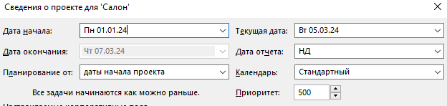
Рис. 2.2. Cведения о проекте.
Необходимо также создать календарь проекта, задав рабочие недели. Календарь проекта создаётся на вкладке «Проект», кнопка «Изменить рабочее время» (Рисунок 2.3.).
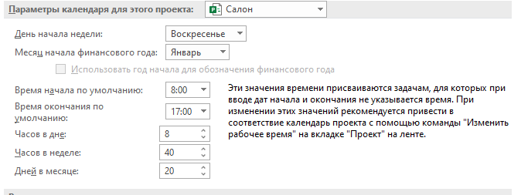
Рис. 2.3. Настройка расписания календаря
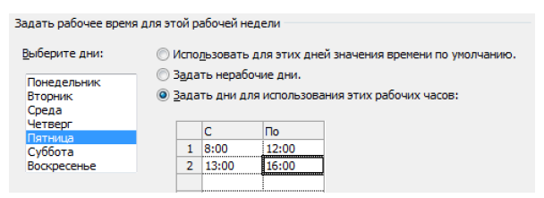
Рис. 2.4. Задание рабочего времени
После завершения настройки проекта, необходимо составить список задач и связать их с фазами, указывая ключевые моменты.
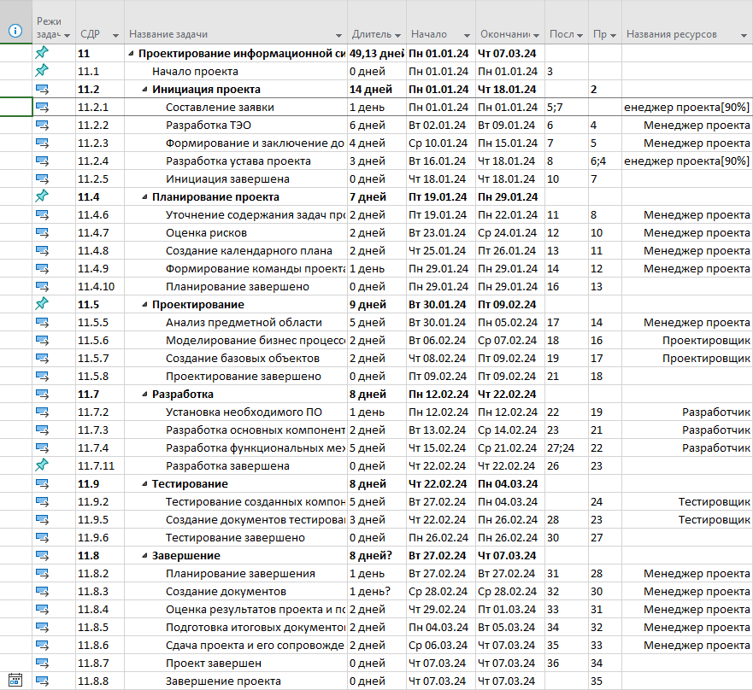
Рис. 2.5. Задачи проекта
Планирование ресурсов начинается с определения состава ресурсов, Работа со списком ресурсов осуществляется через представление Вид - Лист ресурсов.
Ниже изображены трудовые ресурсы, которые задаются для реализации проекта (рисунок 2.6).
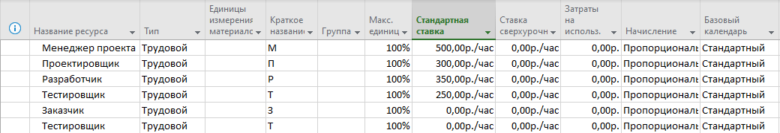
Рис. 2.6. Ресурсы проекта
Ресурсы в MS Project – это составная часть плана проекта, которая отражает все необходимое для его завершения (оборудование, материалы, трудовые резервы и прочее).
Диаграмма Ганта в MS Project является основным инструментом для визуализации плана проекта.
Этот график отображает время по горизонтали и список задач по вертикали, причем длина полос, представляющих задачи, пропорциональна их продолжительности.
Полученная диаграмма представлена на рисунке 2.7.
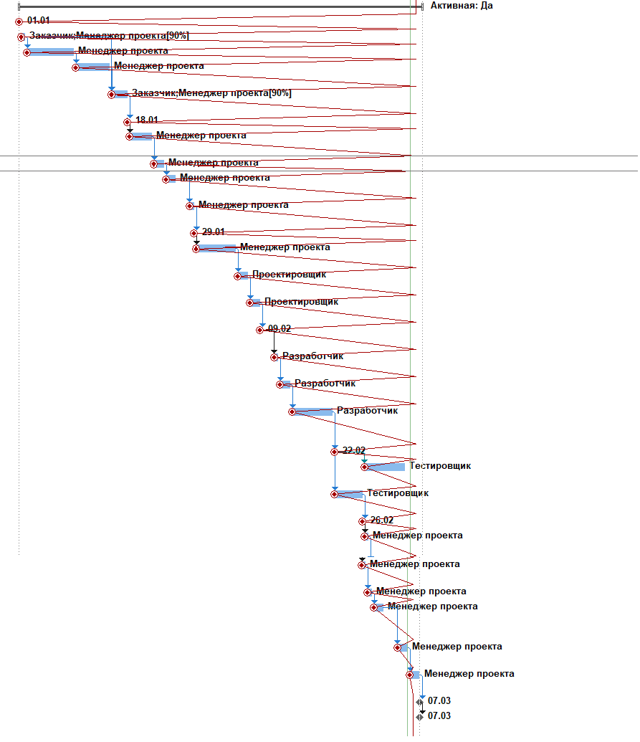
Рис. 2.7. Диаграмма Ганта.
  - Составление отчетов по проекту
Отчет — это документ или представление информации, которое содержит результаты анализа, исследования, выполненных работ или других данных. Отчет может использоваться для предоставления информации о текущем статусе проекта, выполненных задачах, использовании ресурсов, затратах, прогрессе и других аспектах деятельности. В контексте программного обеспечения типа MS Project отчеты могут представлять графическое или текстовое отображение данных, позволяя визуализировать информацию и делиться ею с другими участниками проекта.
Примеры отчетов включают обзор ресурсов, обзор задач по затратам и обзор затрат на ресурсы и т.д, как показано на рисунках 2.8 – 2.11.
Для создания отчетов следует перейти на вкладку "Отчет", затем в группе "Просмотр отчетов" выбрать нужный тип отчета и кликнуть на него.
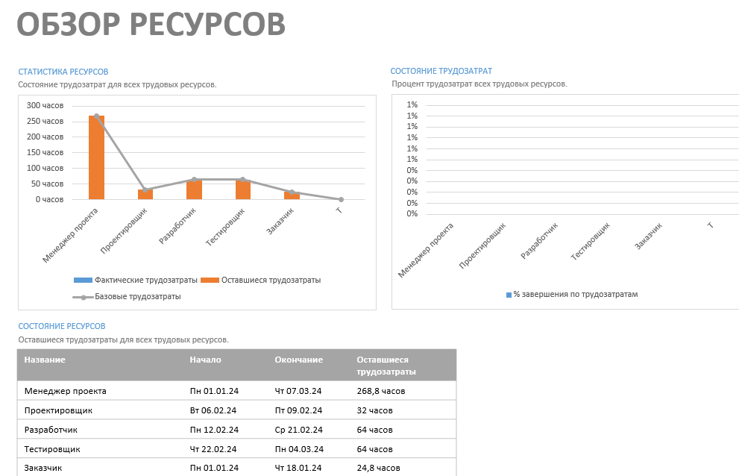
Рис. 2.8. Обзор ресурсов
Обзор ресурсов - это анализ и представление информации о доступных ресурсах, которые могут быть использованы для выполнения задач в рамках проекта.
В отчете об обзоре ресурсов обычно указывается список всех ресурсов, включая человеческие ресурсы (работники), материальные ресурсы (материалы, оборудование), финансовые ресурсы и другие ресурсы, которые могут быть задействованы в проекте.
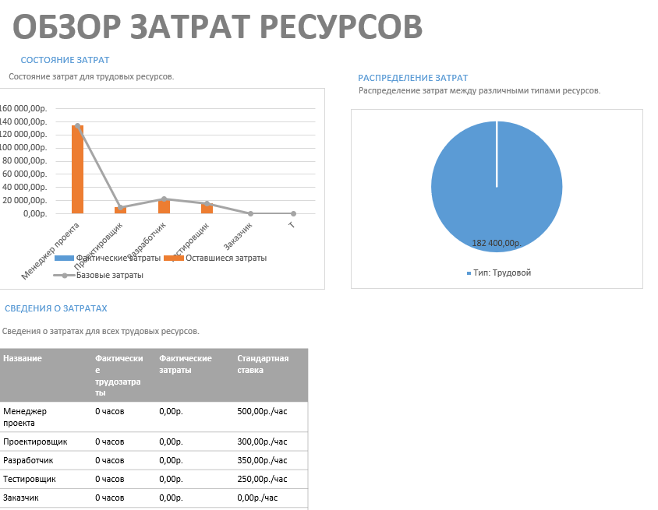
Рис. 2.9. Обзор затрат ресурсов
Обзор затрат ресурсов - это анализ и представление информации о затратах ресурсов, необходимых для выполнения различных задач в рамках проекта.
Обзор затрат ресурсов может включать в себя информацию о запланированных, фактических и прогнозируемых затратах, а также их распределение по различным видам ресурсов и категориям задач. Этот отчет помогает управлять бюджетом проекта, выявлять возможные перерасходы, оптимизировать расходы на ресурсы и принимать информированные решения для успешного завершения проекта.

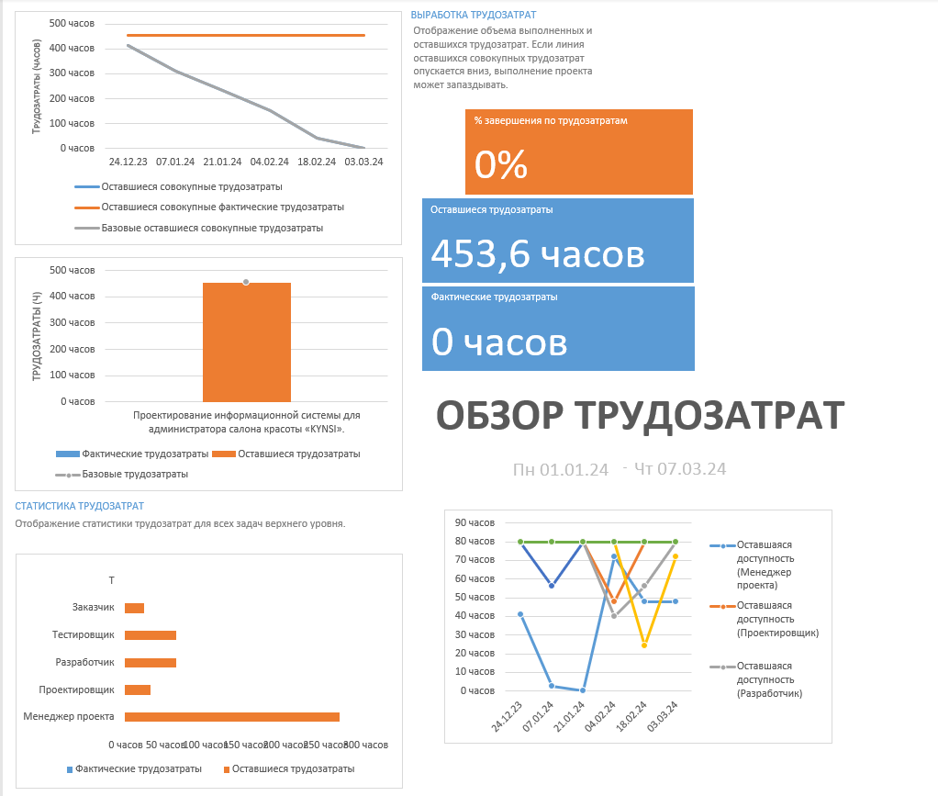
Рис. 2.10. Обзор трудозатрат
Обзор трудозатрат - это анализ и представление информации об объеме и распределении трудозатрат, необходимых для выполнения задач в рамках проекта.
Этот отчет позволяет управлять ресурсами (людьми) на проекте, планировать нагрузку работников, оптимизировать использование трудовых ресурсов, выявлять узкие места в расписание или затраты на трудозатраты, а также принимать решения о необходимости корректировок в планировании и выполнении задач. Обзор трудозатрат является важным инструментом управления проектом, помогает контролировать время и ресурсы, затрачиваемые на проект, и обеспечивает выполнение задач в срок и в рамках бюджета.
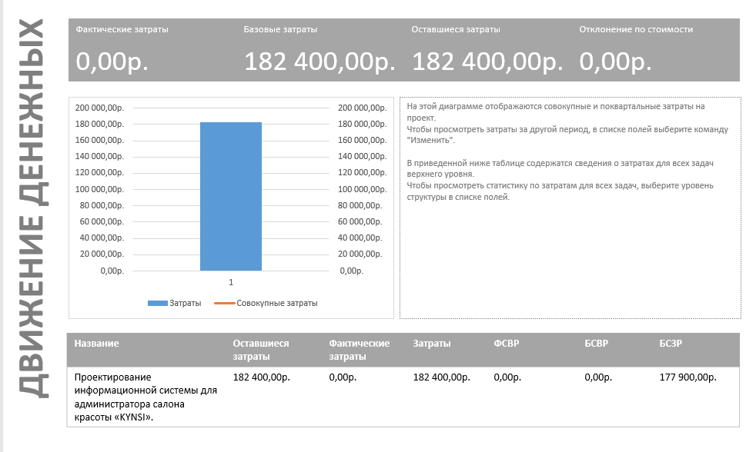
Рис. 2.11. Движение денежных средств
Движение денежных средств - это процесс отслеживания и контроля за поступлением и расходованием денег в рамках проекта или организации. Этот процесс включает запись всех финансовых операций, таких как платежи, поступления доходов, покупки ресурсов и услуг, выплаты заработной платы и другие транзакции, связанные с денежными потоками.
Этот процесс позволяет увидеть, откуда приходят деньги (поступления) и куда они уходят (расходы), что позволяет детально отслеживать финансовое состояние и деятельность организации.
Отслеживание движения денежных средств важно для эффективного финансового управления, бюджетирования и планирования. Оно позволяет контролировать расходы, определять и устранять недостатки в управлении финансами, прогнозировать будущие расходы и доходы, а также принимать информированные решения о распределении ресурсов.

ЗАКЛЮЧЕНИЕ
В заключении курсовой работы по автоматизации учета клиентов для администратора салона красоты "KYNSI" можно подвести следующие основные итоги.
В результате проведенного исследования была спроектирована автоматизированная система учета клиентов салона красоты "KYNSI", которая позволяет эффективно и надежно управлять информацией о клиентах, их записях, предоставленных услугах.
В ходе работы также были выделены основные преимущества использования автоматизированной системы учета клиентов.
Они включают в себя повышение эффективности работы салона красоты, улучшение качества обслуживания клиентов, сокращение временных затрат на учет клиентской информации, а также облегчение процесса составления отчетов и аналитики о работе салона.
Результаты данной работы помогут салону красоты оптимизировать процессы обслуживания клиентов, улучшить качество предоставляемых услуг и повысить удовлетворенность клиентов.
В заключение можно отметить, что разработанная автоматизированная система учета клиентов является эффективным инструментом для оптимизации работы администратора салона красоты "KYNSI".
В курсовой работе были поставлены и выполнены следующие задачи:
- Разработан устав проекта;
- Определены участники проекта;
- Разработана модель проекта с помощью MS Project;
- Выполнены отчёты в MS Project.
Список литературы
- Бадмаев, Е. З. Проектное управление в развитии предприятия / Е. З. Бадмаев // Управление развитием социально-экономических систем регионов: Сборник научных трудов, Улан-Удэ, 01–02 октября 2020 года. – Улан-Удэ: Восточно-Сибирский государственный университет технологий и управления, 2020. – С. 17-23.
- Баркалов, С. А. Формирование моделей управления проектами на основе стейкхолдер — менеджмента / С. А. Баркалов, Т. А. Аверина, З. О. Брежнева // Теория и практика экономики и предпринимательства : XVII Всероссийская с международным участием научно-практическая конференция, Симферополь-Гурзуф, 23–25 апреля 2020 года / Крымский федеральный университет имени В. И. Вернадского. – Симферополь: ИП Зуева Т. В., 2020. – С. 15-17.
- Бахтин, И. В. Руководство по выбору лучшего программного обеспечения для управления проектами / И. В. Бахтин // Научный электронный журнал Меридиан. – 2020. – № 7(41). – С. 60-62.
- Бедердинова, О. И. Автоматизированное управление IT-проектами: учебное пособие / О.И. Бедердинова, Ю.А. Водовозова. – Москва: ИНФРА-М, 2021. – 92 с.
- Бояркова, Т. Д. Управление проектами в условиях риска / Т. Д. Бояркова // Риск-ориентированное управление в государственном и корпоративном секторе экономики города Москвы: Сборник статей / Под ред. А.А. Шестемирова, М.В. Ефимовой. – Москва: Общество с ограниченной ответственностью «Издательство «КноРус», 2020. – С. 292-299.
- Вейнберг, Р. Р. Применение стандартов управления проектами в ИТ-индустрии: PRINCE2 и PMBоK / Р. Р. Вейнберг, Н. А. Моисеев, С. М. Сахарова // Вестник Российского экономического университета имени Г.В. Плеханова. – 2020. – № 1(109). – С. 56-66.
- Галищева, Д. С. Управление коммуникациями в проекте / Д. С. Галищева // Синергия Наук. – 2020. – № 43. – С. 360-365.
- Зуб, А. Т. Управление проектами: учебник и практикум для вузов / А. Т. Зуб. – Москва: Издательство Юрайт, 2021. – 422 с.
- Керимов, В. Ю. Методология проектирования в нефтегазовой отрасли и управление проектами : учебное пособие / В. Ю. Керимов, А. Б. Толстов, Р. Н. Мустаев ; под ред. проф. А. В. Лобусева. – Москва: ИНФРА-М, 2019. – 123 с.
- Концепция smart в проектном менеджменте / Е. А. Рыбина, А. И. Домнина, А. И. Торопова, А. С. Сочнева // Инновационные технологии управления : Сборник статей по материалам VII Всероссийской научно-практической конференции, Нижний Новгород, 28 октября 2020 года / Мининский университет. – Нижний Новгород: федеральное государственное бюджетное образовательное учреждение высшего образования «Нижегородский государственный педагогический университет имени Козьмы Минина», 2020. – С. 65-67.
- Котляр, Е. В. Система управления проектами Канбан / Е. В. Котляр, Е. М. Пушкарева // Бизнес-образование в экономике знаний. – 2020. – № 1(15). – С. 57-59.
- Кузнецова, Е. В. Управление портфелем проектов как инструмент реализации корпоративной стратегии: учебник для вузов / Е. В. Кузнецова. – 2-е изд., перераб. и доп. – Москва: Издательство Юрайт, 2020. – 177 с.
- Макарова, Н. В. Отличительные особенности стандартов по управлению проектами / Н. В. Макарова, В. В. Балясников //
- Романова, М. В. Управление проектами: учебное пособие / М.В. Романова. – Москва: ИД «ФОРУМ»: ИНФРА-М, 2020. — 256 с.
- Сафонова, Н. Р. Управление проектами в государственном секторе / Н. Р. Сафонова // Вестник Алтайской академии экономики и права. – 2020. – № 1-2. – С. 90-93. – DOI 10.17513/vaael.987.
- Сравнение методов управления проектами / А. М. Карякин, Ю. В. Вылгина, Е. О. Грубов, О. И. Лапшина // Инновации в управлении социально- экономическими системами (RCIMSS-2020) : сборник статей, Москва, 29–30 октября 2020 года. – Москва: Общество с ограниченной ответственностью «Русайнс», 2020. – С. 54-58.
- Султанов, И. А. Управление качеством проекта: концептуальные подходы и практические методы / И. А. Султанов // Методы менеджмента качества. – 2020. – № 10. – С. 14-21.
- Сысоева, Л. А. Управление проектами информационных систем: учебное пособие / Л.А. Сысоева, А.Е. Сатунина. – Москва: ИНФРА-М, 2021. – 345 с.
- Твердов, А. В. Инновационные процессы в управлении проектами / А. В. Твердов, В. В. Кислицына // Экономические аспекты развития России: микро- и макроуровни : Сборник материалов XIII всероссийской научно-практической конференции с международным участием, Киров, 20 мая 2020 года. – Киров: Вятский государственный университет, 2020. – С. 792-799.
- Тихомирова, О. Г. Управление проектами: практикум: учебное пособие / О.Г. Тихомирова. — Москва: ИНФРА-М, 2021. — 273 с.
- Тихонов, А. И. Особенности трансформации систем управления проектами в среде цифрового бизнеса / А. И. Тихонов, А. А. Сазонов // Вестник Академии знаний. – 2020. – № 2(37). – С. 331-336.

